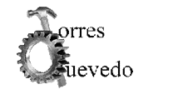 EXPRESIÓN ESCRITA
LA NOTICIA
- ¿QUIÉN es el protagonista de la noticia? Un perro pastor alemán llamado Canelo .
- ¿QUÉ ha pasado? Ha muerto Canelo. Llevaba 12 años en la puerta del hospital esperando a su dueño.
- ¿CUÁNDO? 9 de Diciembre de 1.980
- ¿DÓNDE? Hospital Puerta del Mar de Cádiz
- ¿CÓMO? Atropellado por un coche.
- ¿POR QUÉ? Canelo estaba en la puerta del hospital y cruzó en busca de comida.
OTROS DATOS:
- Intentaron adoptarlo varias veces pero siempre se escapaba y volvía al hospital.
- Le han puesto su nombre a una calle que frecuentaba y han inaugurado una escultura como homenaje a su fidelidad.
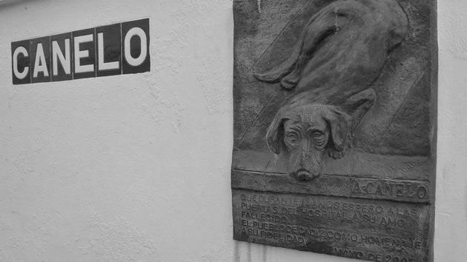
EXPRESIÓN ESCRITA
LA NOTICIA
- ¿QUIÉN es el protagonista de la noticia? Un perro pastor alemán llamado Canelo .
- ¿QUÉ ha pasado? Ha muerto Canelo. Llevaba 12 años en la puerta del hospital esperando a su dueño.
- ¿CUÁNDO? 9 de Diciembre de 1.980
- ¿DÓNDE? Hospital Puerta del Mar de Cádiz
- ¿CÓMO? Atropellado por un coche.
- ¿POR QUÉ? Canelo estaba en la puerta del hospital y cruzó en busca de comida.
OTROS DATOS:
- Intentaron adoptarlo varias veces pero siempre se escapaba y volvía al hospital.
- Le han puesto su nombre a una calle que frecuentaba y han inaugurado una escultura como homenaje a su fidelidad.

